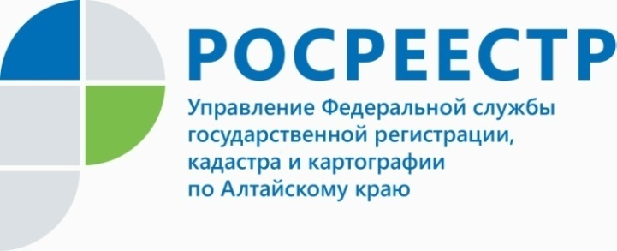
ВОПРОС-ОТВЕТ

За время реализации закона о «лесной амнистии» в Алтайском крае устранено более 15 тысяч фактов пересечений земельных участков

Закон о «лесной амнистии» вступил в силу 11 августа 2017 года. Почти за два года действия документа, направленного на защиту прав и законных интересов собственников земельных участков, устранено 15468 фактов пересечений в отношении 12594 лесных земельных участков. Только за минувший месяц устранено 370 фактов пересечений.
Работа по устранению пересечений ведется Управлением Росреестра
по Алтайскому краю и Кадастровой палатой в рамках утвержденного Плана-графика и по заявлениям граждан.
Всего по состоянию на 01.05.2018 выявленных в ЕГРН пересечений лесных земельных участков с иными лесными земельными участками и земельными участками иных категорий значилось 18772 (в отношении 15715 лесных участков). По состоянию на 01.01.2019 - 6620 пересечений (в отношении 8388 лесных участков), по состоянию на 01.05.2019 - 3674 пересечения (в отношении 3383 лесных участков). По состоянию на 01.06.2019 осталось 3304 пересечения (в отношении 3121 лесного участка).
Напомним, что пересечение своего земельного участка с лесным собственник может увидеть на публичной кадастровой карте, размещенной на портале Росреестра https://rosreestr.ru

График динамики устранения пересечений
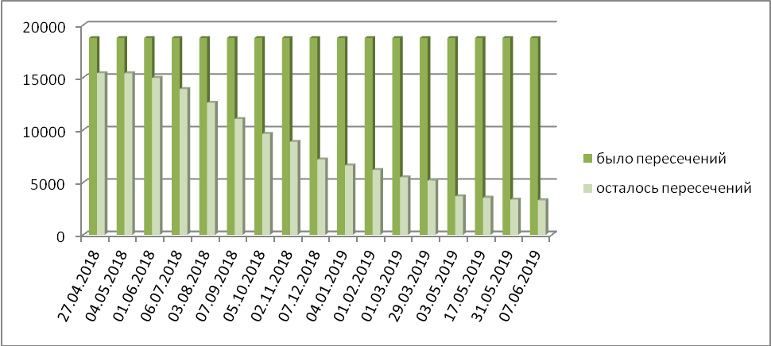

Справка
Почему возникла необходимость введения закона о «лесной амнистии»? Данные о земельных участках, об их категории, разрешенном использовании - все это содержится в разных реестрах. Лесные участки в лесном реестре, другие категории - единый государственный реестр недвижимости (ЕГРН). В процессе создания реестров возникли определенные противоречия. Одна из целей введения «лесной амнистии» - устранение этих противоречий.
____________________________________________________________________________________________
Об Управлении Росреестра по Алтайскому краю
Управление Федеральной службы государственной регистрации, кадастра и картографии по Алтайскому краю (Управление Росреестра по Алтайскому краю) является территориальным органом Федеральной службы государственной регистрации, кадастра и картографии (Росреестр), осуществляющим функции по государственной регистрации прав на недвижимое имущество и сделок с ним, по оказанию государственных услуг в сфере осуществления государственного кадастрового учета недвижимого имущества, землеустройства, государственного мониторинга земель, государственной кадастровой оценке, геодезии и картографии. Выполняет функции по организации единой системы государственного кадастрового учета и государственной регистрации прав на недвижимое имущество, инфраструктуры пространственных данных РФ. Ведомство осуществляет федеральный государственный надзор в области геодезии и картографии, государственный земельный надзор, государственный надзор за деятельностью саморегулируемых организаций кадастровых инженеров, оценщиков и арбитражных управляющих. Подведомственное учреждение Управления - филиал ФГБУ «ФКП Росреестра» по Алтайскому краю. Руководитель Управления, главный регистратор Алтайского края - Юрий Викторович Калашников.
Контакты для СМИ
Юлия Морозова
пресс-секретарь Управления Росреестра по Алтайскому краю
+7 913-247-86-04
+7 (3852) 29 17 27
22press_rosreestr@mail.ru
www.rosreestr.ru 656002, Барнаул, ул. Советская, д. 16

